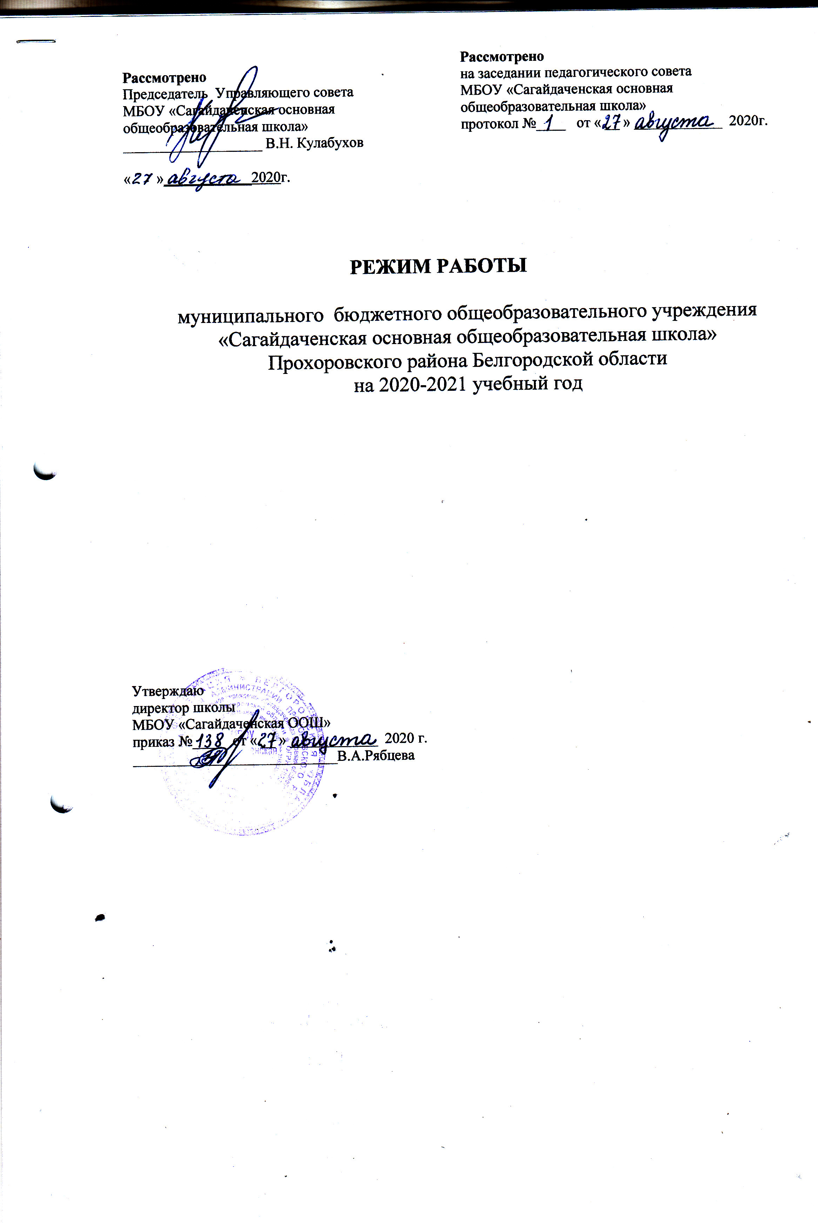

1.В режиме 5-дневной недели обучается 1,3,4-9 классы.
2.Количество классов-комплектов: всего – 7/17 человек
1 ступень 2 ступень
1 класс – 2 5 класс – 3
3 класс – 1 6 класс – 1
4 класс – 2 7 класс – 2
8 класс – 3
9 класс - 3

всего: 2 класса–комплекта, 5 человек
всего: 5 классов- комплектов, 12 человек

3. Обучение ведется в первую смену.

4. Начало учебных занятий – 8.00ч.

5. Продолжительность уроков:
1 класс – 35 мин.(1-я и 2-я четверть), 40 мин.(3-я и 4-я четверть),
3– 9 классы 40 мин.

6.Режим дня МОУ «Сагайдаченская ООШ» по уровням образования и классам в рабочие дни (понедельник-пятница). В пятницу самоподготовка не предусмотрена, т.к. нет домашнего задания.

Время | 1 класс  (21 час) | Время | 3 класс  (23 часа) | Время | 4 класс  (23 часа)
7.45-7.55 | Зарядка | 7.45-7.55 | Зарядка | 7.45-7.55 | Зарядка
8.00- 8.35 | 1 урок | 8.00- 8.40 | 1 урок | 8.00- 8.40 | 1 урок
8.35-8.45 | Перемена | 8.40-8.50 | Перемена | 8.40-8.50 | Перемена
8.45-9.20 | 2 урок | 8.50-9.30 | 2 урок | 8.50-9.30 | 2 урок
9.20-9.40 | Завтрак | 9.30-9.50 | Завтрак | 9.30-9.50 | Завтрак
9.40-10.30 | Динамическая пауза | 9.50-10.30 | 3 урок | 9.50-10.30 | 3 урок
10.30- 11.05 | 3 урок | 10.30- 10.40 | Перемена | 10.30- 10.40 | Перемена
11.05-11.15 | Перемена | 10.40-11.20 | 4 урок | 10.40-11.20 | 4 урок
11.15- 11.50 | 4 урок | 11.20-11.40 | Обед | 11.20-11.40 | Обед
11.50-12.10 | Обед | 11.40-12.20 | 5 урок | 11.40-12.20 | 5 урок
12.10-12.45 | 5 урок | 12.20-12.30 | Перемена | 12.20-12.30 | Перемена
12.45-12.55 | Перемена | 12.30-13.10 | 6 урок | 12.30-13.10 | 6 урок
12.55- 13.30 | Прогулка, отдых. Классные часы. Внеурочная деятельность. | 13.10-13.20 | Перемена | 13.10-13.20 | Перемена
13.30-13.40 |  | 13.20-14.00 | Прогулка, отдых. Классные часы. Внеурочная деятельность. Самоподготовка.
13.40-14.15 |  | 14.00-14.10
14.15-14.25 |  | 14.10-14.50
14.25- 14.35 |  | 14.50-15.00
14.35- 15.10 |  | 15.00-15.40
 |  | 15.40-15.50
 |  | 15.50-16.30

Время | 5 класс  (29 часа) | Время | 6 класс  (30 часа) | Время | 7 класс  (32 часа) | Время | 8 класс  (33 часа) | Время | 9 класс  (33 часа)
7.45-7.55 | Зарядка | 7.45-7.55 | Зарядка | 7.45-7.55 | Зарядка | 7.45-7.55 | Зарядка | 7.45-7.55 | Зарядка
8.00- 8.40 | 1 урок | 8.00- 8.40 | 1 урок | 8.00- 8.40 | 1 урок | 8.00- 8.40 | 1 урок | 8.00- 8.40 | 1 урок
8.40-8.50 | Перемена | 8.40-8.50 | Перемена | 8.40-8.50 | Перемена | 8.40-8.50 | Перемена | 8.40-8.50 | Перемена
8.50-9.30 | 2 урок | 8.50-9.30 | 2 урок | 8.50-9.30 | 2 урок | 8.50-9.30 | 2 урок | 8.50-9.30 | 2 урок
9.30-9.40 | Перемена | 9.30-9.40 | Перемена | 9.30-9.40 | Перемена | 9.30-9.40 | Перемена | 9.30-9.40 | Перемена
9.40-10.20 | 3 урок | 9.40-10.20 | 3 урок | 9.40-10.20 | 3 урок | 9.40-10.20 | 3 урок | 9.40-10.20 | 3 урок
10.20- 10.40 | Завтрак | 10.20- 10.40 | Завтрак | 10.20- 10.40 | Завтрак | 10.20- 10.40 | Завтрак | 10.20- 10.40 | Завтрак
10.40-11.20 | 4 урок | 10.40-11.20 | 4 урок | 10.40-11.20 | 4 урок | 10.40-11.20 | 4 урок | 10.40-11.20 | 4 урок
11.20-11.30 | Перемена | 11.20-11.30 | Перемена | 11.20-11.30 | Перемена | 11.20-11.30 | Перемена | 11.20-11.30 | Перемена
11.30-12.10 | 5 урок | 11.30-12.10 | 5 урок | 11.30-12.10 | 5 урок | 11.30-12.10 | 5 урок | 11.30-12.10 | 5 урок
12.10-12.30 | Обед | 12.10-12.30 | Обед | 12.10-12.30 | Обед | 12.10-12.30 | Обед | 12.10-12.30 | Обед
12.30-13.10 | 6 урок | 12.30-13.10 | 6 урок | 12.30-13.10 | 6 урок | 12.30-13.10 | 6 урок | 12.30-13.10 | 6 урок
13.10-13.20 | Перемена | 13.10-13.20 | Перемена | 13.10-13.20 | Перемена | 13.10-13.20 | Перемена | 13.10-13.20 | Перемена
13.20-14.00 | Прогулка,  отдых.  Классные часы. Внеурочная деятельность. Самоподготовка. Занятия в кружках. | 13.20-14.00 | Прогулка,  отдых.  Классные часы. Внеурочная деятельность. Самоподготовка. Занятия в кружках. | 13.20-14.00 | 7 урок | 13.20-14.00 | 7 урок | 13.20-14.00 | 7 урок
14.00-14.10 |  | 14.00-14.10 |  | 14.00-14.10 | Перемена | 14.00-14.10 | Перемена | 14.00-14.10 | Перемена
14.10-14.45 |  | 14.10-14.45 |  | 14.10-14.45 | Прогулка, отдых.  Классные часы. Внеурочная деятельность. Самоподготовка. Занятия в кружках. | 14.10-14.45 | Прогулка, отдых.  Классные часы. Внеурочная деятельность. Самоподготовка.  Занятия в кружках. | 14.10-14.45 | Прогулка,  отдых.  Классные часы. Внеурочная деятельность. Самоподготовка. Занятия в кружках.
14.45-14.55 |  | 14.45-14.55 |  | 14.45-14.55 |  | 14.45-14.55 |  | 14.45-14.55
14.55-15.30 |  | 14.55-15.30 |  | 14.55-15.30 |  | 14.55-15.30 |  | 14.55-15.30
15.30-15.40 |  | 15.30-15.40 |  | 15.30-15.40 |  | 15.30-15.40 |  | 15.30-15.40
15.40-16.15 |  | 15.40-16.15 |  | 15.40-16.15 |  | 15.40-16.15 |  | 15.40-16.15

В соответствии с п.2.9.18. СанПиН 2.4.2.1178-02 при проведении ежедневной динамической паузы разрешается удлинять большую перемену до 45 мин, из которых не менее 30 мин отводится на организацию двигательноактивных видов деятельности обучающихся
7. Кружки, секции проводятся в дни с наименьшим количеством уроков.

Минимальная продолжительность учебного года:

1 класс – 33 учебных недели.
3-9 классы – 34 учебных недель.

8. Группы продленного дня нет.

Дополнительное образование

Учебная деятельность школы имеет логическое продолжение в программах дополнительного образования. Основная задача дополнительного образования – создать условия для самоопределения, самовыражения учащихся, развития и реализации их творческих, интеллектуальных возможностей, что отражено в учебном плане дополнительного образования (9 часов) и согласно лицензии.

Направленность в соответствии с лицензией | Название кружка | Количество часов | Класс
Художественно-эстетическая | Литературный | 1 | 5-9 классы
Научно-техническая | «Техническое моделирование для начинающих» | 1 | 1,3,4 классы

Внеурочная деятельность для обучающихся 1-го класса

Направленности | Название внеурочной деятельности | Количество часов
Общеинтеллектуальное | «Английский для начинающих» | 1
 | Шахматы | 1
Спортивно-оздоровительное | «Весёлая физкультура» | 1
Общекультурное | «Разговор о правильном питании» | 1(во втором полугодии)
Духовно-нравственное | «Православная культура» | 1
Социальное | «Экономика - первые шаги» | 1( в первом полугодии)
 |  | 5

Внеурочная деятельность для обучающихся 3-го класса

Направленности | Название внеурочной деятельности | Количество часов
Духовно-нравственное | «Православная культура» | 1
Общеинтеллектуальное | «Шахматы» | 1
 | «Проектная деятельность» | 1
Социальное | «Экономика: первые шаги» | 1
Спортивно-оздоровительное | «Весёлая физкультура» | 1
Общекультурное | «Разговор о правильном питании» | 1(во втором полугодии)
 |  | 5,5

Внеурочная деятельность для обучающихся 4-го класса

Направленности | Название внеурочной деятельности | Количество часов
Духовно-нравственное | «Этика: азбука добра» | 1
 | «Православная культура» | 1
Общеинтеллектуальное | «Шахматы» | 1
 | «Гимнастика для ума» | 1
 | «Проектная деятельность» | 1
Социальное | «Экономика: первые шаги» | 1
Спортивно-оздоровительное | «Я – пешеход и пассажир» | 1
 | «Весёлая физкультура» | 1
Общекультурное | «Разговор о правильном питании» | 1(во втором полугодии)
 |  | 8,5

Внеурочная деятельность для обучающихся 5-го класса

Направленности | Название внеурочной деятельности | Количество часов
Духовно-нравственное | «Православная культура» | 1
 | «Народный костюм Белгородчины» | 1
Общеинтеллектуальное | «Обществознание» | 1
 | «Шахматы» | 1
Социальное | «Школа дорожной безопасности» | 1
Спортивно-оздоровительное | «Мы – спортсмены» | 1
Общекультурное | «Разговор о правильном питании» | 1(во втором полугодии)
 |  | 6,5

Внеурочная деятельность для обучающихся 6-го класса

Направленности | Название внеурочной деятельности | Количество часов
Духовно-нравственное | «Православная культура» | 1
 | «Народный костюм Белгородчины» | 1
Общеинтеллектуальное | «Шахматы» | 1
Социальное | «Школа дорожной безопасности» | 1
Спортивно-оздоровительное | «Мы – спортсмены» | 1
Общекультурное | «Разговор о правильном питании» | 1(во втором полугодии)
 |  | 5,5

Внеурочная деятельность для обучающихся 7-го класса

Направленности | Название внеурочной деятельности | Количество часов
Духовно-нравственное | «Православная культура» | 1
 | «Народный костюм Белгородчины» | 1
Общеинтеллектуальное | «Шахматы» | 1
Социальное | «Школа дорожной безопасности» | 1
Спортивно-оздоровительное | «Мы – спортсмены» | 1
Общекультурное | «Разговор о правильном питании» | 1(во втором полугодии)
 |  | 5,5

Внеурочная деятельность для обучающихся 8-го класса

Направленности | Название внеурочной деятельности | Количество часов
Духовно-нравственное | «Православная культура» | 1
Общеинтеллектуальное | «Шахматы» | 1
Социальное | «Мой выбор» | 1
Спортивно-оздоровительное | «Мы – спортсмены» | 1
Общекультурное | «Разговор о правильном питании» | 1(во втором полугодии)
 |  | 4,5

Внеурочная деятельность для обучающихся 9-го класса

Направленности | Название внеурочной деятельности | Количество часов
Духовно-нравственное | «Православная культура» | 1
Общеинтеллектуальное | «Шахматы» | 1
Социальное | «Финансовая грамотность» | 1
Спортивно-оздоровительное | «Мы – спортсмены» | 1
Общекультурное | «Разговор о правильном питании» | 1(во втором полугодии)
 |  | 4,5

